IOS应用框架本地功能接口说明

文件状态：  [ √ ] 草稿  [] 正式发布 | 文件标识：
文件状态：  [ √ ] 草稿  [] 正式发布 | 当前版本： | 1.2
文件状态：  [ √ ] 草稿  [] 正式发布 | 作 者： | willow
文件状态：  [ √ ] 草稿  [] 正式发布 | 校 核：

版本历史记录
版本/状态 | 作者 | 参与者 | 起止日期 | 备注
1.0 | willow |  | 2019-07-29~2019-8-23
1.1 | willow |  | 2019-10-09 | 使用dsBridge框架替换WebViewJavascriptBridge来实现支持接口同步和异步返回给JS
1.2 | willow |  | 2019-10-30 | 增加图片预览功能接口，  修改网络检测方法；

目录
IOS应用框架本地功能接口说明 1
一、前言 2
二、具体使用接口 3
1. 直播功能 3
2. 设置消息推送站点功能 3
3. 获取设备唯一标识 4
4. 拍照 4
5. 录像 5
6. 扫码 5
7. 定位 6
8. 视频播放功能 6
9. 拨打电话功能 7
10. 设置key和value键值对数据 7
11. 根据key获取设置的value 8
12. 检测网络连接是否可用 8
13. 启动横屏显示html界面 8
14. 获取应用基本信息 9
15. 获取应用缓存大小 9
16. 清理应用缓存 10
17. 图片预览 10

一、前言
由于IOS端和前端交互中接口返回中既有同步也有异步方式，因此需要两种都支持，之前IOS框架中使用的是WebviewJavascriptBridge 来实现OC和JS的交互，但是发现此种方式只支持异步，因此最终将端之间的交互框架替换为了DSBridge，具体两种的比较可参考：
https://www.jianshu.com/p/d967b0d85b97
(此文章为DSBridge框架作者所写，观点可能有所偏向，但是大体描述相符)

IOS框架中使用了DSBridge来实现native和前端的代码交互，因此前端在需要使用框架中的接口时必须先按照框架说明引用JS来进行初始化，如网站上说明：
https://github.com/wendux/DSBridge-IOS/blob/master/readme-chs.md

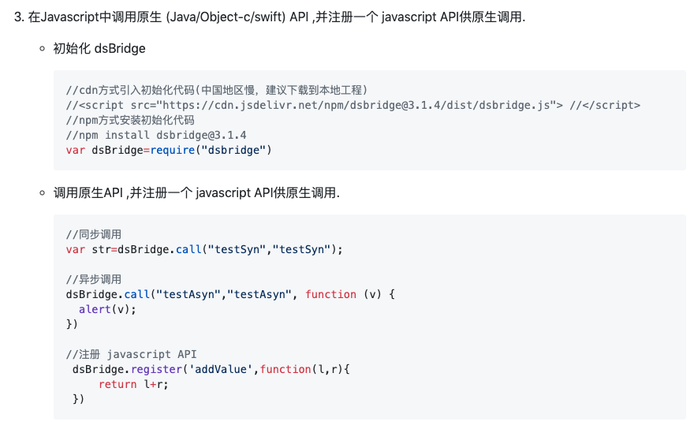
具体可以参考dsBridgeTest.html中的使用方法。

前端JS使用方式总体如下：
dsBridge.call(“nameSpace”, “args”, function(){} ) , 其中nameSpace 为接口的域名空间， args 为传递的参数，多个可使用json字符串， function(){} 为异步返回时的回调处理。

二、具体使用接口

直播功能

/**
* 功能：前端提供直播地址，框架实现直播功能
* 参数：
* nameSpace： ios.ijkLivePlay
* args: 直播地址url字符串，例如：
http://hls.open.ys7.com/openlive/f01018a141094b7fa138b9d0b856507b.hd.m3u8
* completionHandler: 前端自定义函数处理，此接口框架端没有返回数据，可以不用设置。
* 返回值：无
* 使用方式：同步
dsBridge.call("ios.ijkLivePlay", args)
*/

设置消息推送站点功能

/**
* 功能：前端根据登录的站点调用接口设置tag,便于极光推送根据站点进行消息推送
* 参数：
* nameSpace： ios.setJPushTag
* args: 站点id 或者其他具有唯一标识的参数，如果要接受多个站点的消息，可以使用逗号分隔来传递多个站点信息，例如'stationId001,stationId002'
* completionHandler: 前端自定义函数处理，此接口框架端没有返回数据,可以不用设置。
* 返回值：无
* 使用方式：同步
dsBridge.call("ios. setJPushTag ", args)
*/

获取设备唯一标识

/**
* 功能：获取手机应用唯一标示，同一个设备上的同一个应用每次获取唯一且不变
* 参数：
* nameSpace：ios.getDeviceId
* args: 无
* completionHandler: 前端自定义函数处理，此接口框架端没有返回数据,可以不用设置。

* 返回值：设备唯一标识deviceId， 例如D2785A34-9827-4729-953E-9E81B9E17149
* 使用方式：同步
dsBridge.call("ios.getDeviceId ")
*/

拍照

/**
* 功能：调用手机的拍照功能，IOS这边暂时只支持调用拍照，然后再选择图片上传，不支持拍照后自动填充图片内容
* 参数：
* nameSpace：ios.takePhoto
* args: 无
* completionHandler: 前端自定义函数处理，此接口框架端没有返回数据,可以不用设置。
* 返回值：无
* 使用方式：同步
dsBridge.call("ios.takePhoto ")

录像

/**
* 功能：调用手机的拍摄视频功能，IOS这边暂时只支持调用录像，然后再选择视频上传，不支持录像后自动填充视频内容
* 参数：
* nameSpace：ios. recordVideo
* args: 无
* completionHandler: 前端自定义函数处理，此接口框架端没有返回数据,可以不用设置。
* 返回值：无
* 使用方式：同步
dsBridge.call("ios. recordVideo")

扫码

/**
* 功能：扫码结果返回为异步返回，但是前端在启动JS调用扫码这个动作启动时是同步的，结果的返回时通过IOS端调用js方法发送对应emit事件qrCode给前端监听。

* 参数：
* nameSpace：ios.scanQRCode
* args: 参照安卓使用，为了区分多处调用，需要传入调用者信息callerName, 字符串类型,例如 “TestCaller”
* completionHandler: 前端自定义函数处理，此接口框架端没有返回数据,可以不用设置。
* 返回值：异步返回扫码相关信息json字符串
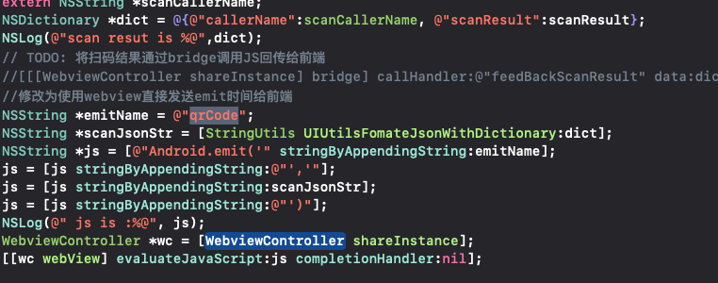
返回json字符串中有对应的key: callerName、 scanResult， 待真机调试。
* 使用方式：同步
dsBridge.call("ios.scanQRCode", args)

定位

/**
* 功能：定位结果返回为异步返回，但是前端在启动JS调用定位这个动作启动时是同步的，结果的返回时通过IOS端调用js方法发送对应emit事件location给前端监听。

* 参数：
* nameSpace：ios.locate
* args: 参照安卓使用，为了区分多处调用，需要传入调用者信息callerName, 字符串类型,例如 “TestCaller”
* completionHandler: 前端自定义函数处理，此接口框架端没有返回数据,可以不用设置。
* 返回值：异步返回定位相关信息
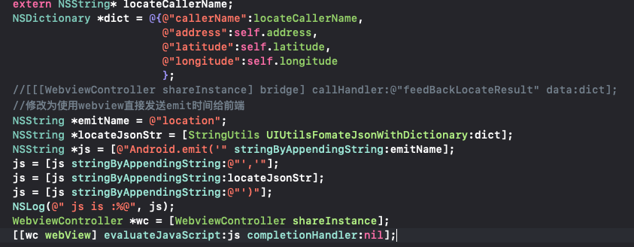
返回json字符串中有对应的key: callerName、 address、latitude、longitude， 待真机调试。
* 使用方式：同步
dsBridge.call("ios.locate", args)

视频播放功能

/**
* 功能：前端提供视频地址，框架实现播放功能
* 参数：
* nameSpace： ios. videoPlay
* args: 视频地址url字符串
* completionHandler: 前端自定义函数处理，此接口框架端没有返回数据,可以不用设置。
* 返回值：无
* 使用方式：同步
dsBridge.call("ios. videoPlay ", args)

*/

拨打电话功能

/**
* 功能：前端提供号码调用IOS拨打电话功能
* 参数：
* nameSpace： ios. dailNumber
* args: 电话号码
* completionHandler: 前端自定义函数处理，此接口框架端没有返回数据,可以不用设置。
* 返回值：无
* 使用方式：同步
dsBridge.call("ios. dailNumber ", args)
*/

设置key和value键值对数据

/**
* 功能：前端可以调用接口设置key vlaue键值对，用来存储简单数据到手机，比如记住账号密码功能
* 参数：
* nameSpace： ios. setValueByKey
* args: key和value键值对数据，例如"{\"foo\": \"bar\", \"key2\":\"value2\"}"
* completionHandler: 前端自定义函数处理，此接口框架端没有返回数据,可以不用设置。
* 返回值：无
* 使用方式：同步
dsBridge.call("ios. setValueByKey ", args)
*/

根据key获取设置的value

/**
* 功能：前端可以调用接口根据key获取之前设置的value值
* 参数：
* nameSpace： ios. getValueByKey
* args: 键值key，例如'foo'
* completionHandler: 前端自定义函数处理，此接口框架端没有返回数据,可以不用设置。
* 返回值：对应的value
* 使用方式：同步
dsBridge.call("ios. getValueByKey ", args)

检测网络连接是否可用

/**
* 功能：由于单独的js请求在无网络情况下，IOS内部没有提供错误回调接口，所以无法判断无网络的情况，需要前端调用js请求时调用此方法来出发iOS检测网络，以给用户提示。此处框架实现为ping百度来检测，是属于异步返回，而且ping的过程中需要耗费一定的时间。结果的返回时通过IOS端调用js方法发送对应emit事件checkNetwork给前端监听。
* 参数：
* nameSpace： ios. checkNetwork
* args: 无
* completionHandler: 前端自定义函数处理，此接口框架端没有返回数据,可以不用设置。
* 返回值：json字符串对应的key为NetworkAvailable， value为YES表示网络正常，为NO时表示网络不可用，框架会默认加载网络不可用界面。
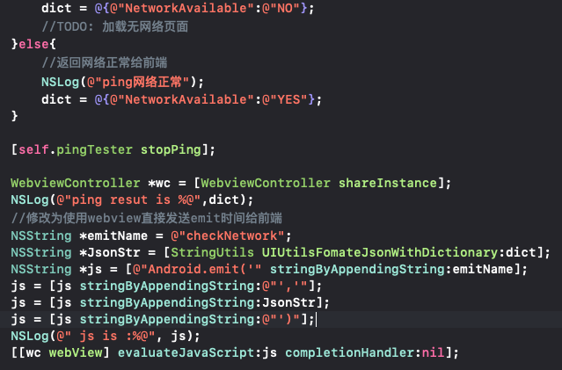
* 使用方式：同步
dsBridge.call("ios. checkNetwork ", args)

启动横屏显示html界面

/**
* 功能：在显示实时画面界面时需要横屏展示，此接口提供横屏展示功能。
* 参数：
* nameSpace： ios. startRealHtml
* args: 实时画面地址url，
例如 http://hydro.hnaccloud.com/hznet/hz3000data/visiblecontrol/广东省阳江市马南泵站水闸项目_工况图.html?userId=admin&stationId=901902000013
* completionHandler: 前端自定义函数处理，此接口框架端没有返回数据,可以不用设置。
* 返回值：无
* 使用方式：同步
dsBridge.call("ios. startRealHtml", args)

获取应用基本信息

/**
* 功能：获取应用版本号等基本信息。
* 参数：
* nameSpace： ios.getAppInfo
* args: 无
* completionHandler: 前端自定义函数处理，此接口框架端没有返回数据,可以不用设置。
* 返回值：json字符串，例如{"name":"BaseWebviewApp","version":"1.0","build":"1.0.1"}
分别为应用名称、外部版本号、内部版本号
* 使用方式：同步
dsBridge.call("ios.getAppInfo")

获取应用缓存大小

/**
* 功能：获取应用缓存大小信息。
* 参数：
* nameSpace： ios.getCacheSize
* args: 无
* completionHandler: 前端自定义函数处理，此接口框架端没有返回数据,可以不用设置。
* 返回值：带有单位的缓存大小字符串, 单位最小为KB，依次为MB, GB, TB
* 使用方式：同步
dsBridge.call("ios.getCacheSize ")

清理应用缓存

/**
* 功能：清理缓存。
* 参数：
* nameSpace： ios.clearCache
* args: 无
* completionHandler: 前端自定义函数处理，此接口框架端没有返回数据,可以不用设置。
* 返回值：带有单位的缓存大小字符串, 单位最小为KB，依次为MB, GB, TB
* 使用方式：同步
dsBridge.call("ios.clearCache ")

图片预览

/**
* 功能：使用IOS框架控件预览网络图片。
* 参数：
* nameSpace： ios.imagePreview
* args: 图片地址，
例如http://ww2.sinaimg.cn/bmiddle/904c2a35jw1emu3ec7kf8j20c10epjsn.jpg
* completionHandler: 前端自定义函数处理，此接口框架端没有返回数据,可以不用设置。
* 返回值：无
* 使用方式：同步
dsBridge.call("ios. imagePreview ", args)

